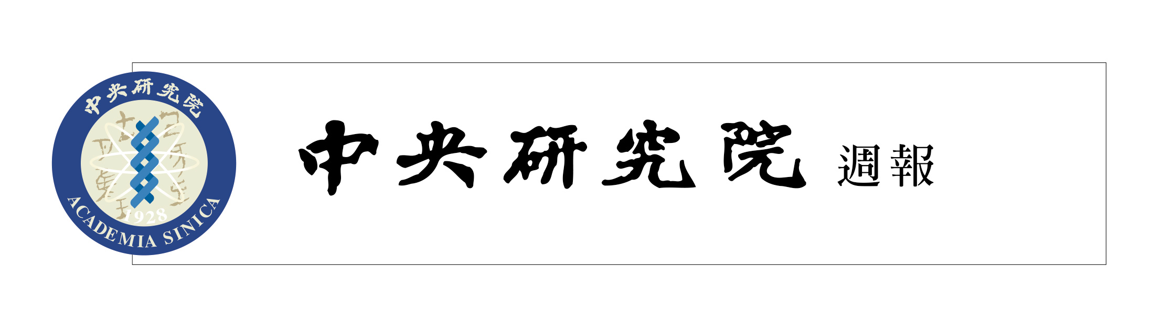

中央研究院 發行 73年11月01日創刊 96年3月15日出版 院內刊物 / 非賣品
第1111期

 | 本院要聞  賀天文所籌備處諮詢委員林潮博士受聘為北京大學KIAA所長  本院天文及天文物理研究所籌備處諮詢委員、美國加州大學Santa Cruz分校林潮教授96年3月受聘為北京大學科維理天文與天體物理研究所所長。林潮教授於1976年獲劍橋大學博士學位，1979年起任教於美國加州大學Santa Cruz分校，1985年升等為正教授，1996年起擔任本院天文所籌備處諮詢委員，2002年當選美國藝術與科學學院院士。主要研究領域為行星形成、行星結構和演化、行星系統動力學、原行星盤等等。  美國科維理基金會（The Kavli Foundation）由工業家弗萊德•科維理（Fred Kavli）於2000年設立，支持天文學、奈米科學與神經科學等三個領域的基礎研究。2006年6月該基金會宣佈於北京大學設立科維理天文和天體物理研究所（KIAA－PKU），致力於研究行星系統乃至宇宙中各種天體的起源與演化。詳情請參閱科維理基金會網址：http://www.kavlifoundation.org/。  賀史語所李建民副研究員榮獲本院  96年度「胡適紀念研究講座」  本院96年度「胡適紀念研究講座」共有8人申請，業經審定，獲獎者為史語所李建民副研究員，研究計畫為「中國古典醫學『臟腑圖』的新研究」。  人事動態  分子生物研究所研究員林淑端奉核定兼任本院國際事務辦公室主任，聘期自96年3月1日起。  生物醫學科學研究所副研究員沈志陽奉核定續兼任生命科學圖書館館主任，聘期自96年2月18日起。 |  | 農業生物科技研究中心林崇熙奉核定為研究助技師，聘期自96年3月1日起。  基因體究中心陳韻如奉核定為助研究員，聘期自96年2月26日起。  鄭錦全院士奉核定為人文社會科學研究中心通信研究員，聘期自96年1月1日起。  學術活動  學術交流  民族學研究所特聘研究員兼所長黃樹民，於96年3月16日至19日赴北京出席國際會議。出國期間，所務由副所長朱瑞玲代理。  3月份知識饗宴：日治時期臺灣人的海外活動─以「滿洲國」為例  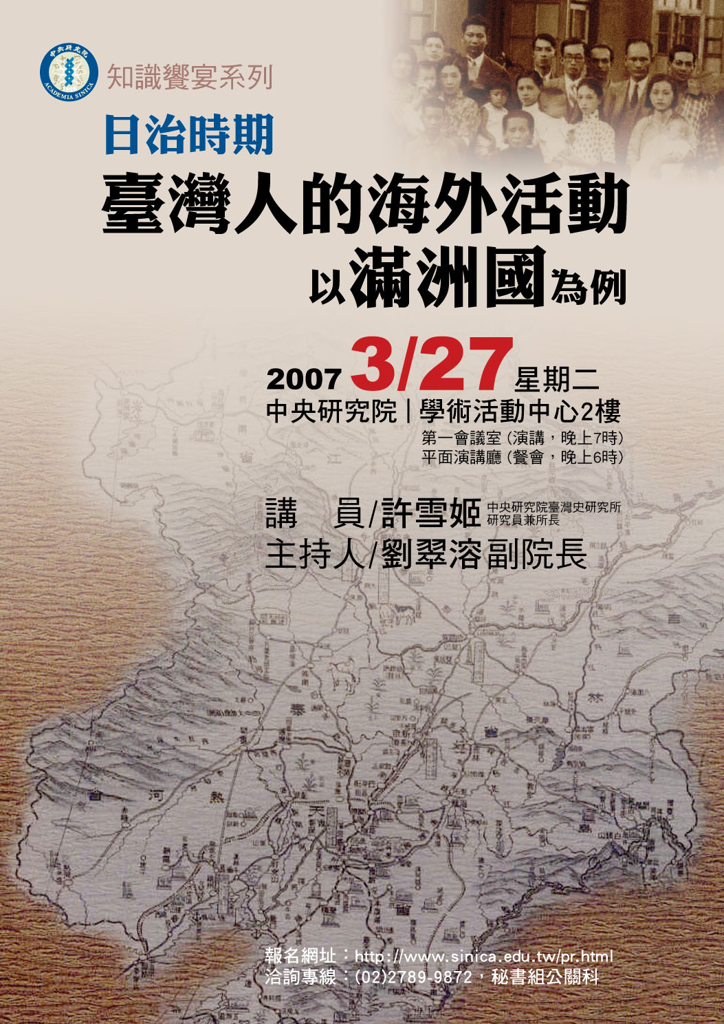  主講人：許雪姬所長（本院臺灣史研究所研究員）  主持人：劉翠溶副院長  時 間：96年3月27日（週二）  地 點：本院學術活動中心2樓  演 講：第1會議室（19時至21時）  餐 會：平面演講廳（18時至19時）  3月25日前至以下網址報名：http://www.sinica.edu.tw/sc.html  小啟  本刊第1110期本院要聞〈人事動態〉應用科學研究中心施閔雄奉核定為助研究員，誤植為「施閩雄」，特此更正並致歉意。
本期要目  1 本院要聞 1 學術活動  3 公布欄 3 知識天地  5 學術演講 |  | 編輯委員：李志豪 扈治安 陳水田 羅久蓉 羅紀琼  排 版：林曉真 德伸文化事業有限公司  http://www.sinica.edu.tw/as/weekly/index.html  E-mail:wknews@gate.sinica.edu.tw  地址：台北市11529南港區研究院路2段128號  電話：2789-9408；傳真：2782-1551  《週報》為同仁溝通橋樑，如有意見或文章，歡迎賜稿。本報於每週四出刊，前一週的週三下午5:00為投稿截止時間，逾期稿件由本刊視版面彈性處理，投稿請儘可能使用E-mail，或送總辦事處秘書組綜合科3111室。

「植物調控性RNA國際研討會II」會前研讀會
時間：96年3月16日（週五）
地點：本院植物暨微生物學研究所106會議室
時 間 | 主持人 | 講 題／發 表 人
12:00-12:30 | 余天心 | 「Dr. Xuemei Chen背景、著作」／李易航
12:30-13:00 | 余天心 | 「Dr. Marjori Matzke背景、著作」／楊儒蔚
參考網址：http://ipmb.sinica.edu.tw/RNA/
天文科普演講活動：「專家談天」系列
日期：96年3月17日（週六）下午2時至4時
地點：臺北市立天文科學教育館3樓第1演講室
講題：「宇宙的骨架 — 談星系團大尺度結構」
講員：林凱揚／本院天文及天文物理研究所籌備處博士後研究員
對象：一般民眾，名額200人
報名：網址 http://www.tam.gov.tw/asp/signup/signup.asp，討論區：http://asweb2.asiaa.sinica.edu.tw/）
資料下載區：http://www.asiaa.sinica.edu.tw/act/serial_talk/2006/）
International Symposium Grid Computing (ISGC) 2007
時間：96年3月26日至29日（週一至週四）
地點：本院學術活動中心2樓會議室
26 March 2007 (Monday)：EGEE Tutorial
27 March 2007 (Tuesday)
Time | Conference Room 1 | Conference Room 2
09:00~09:50 | Opening Ceremony & Keynote Speech
10:00~10:40 | Plenary I: Enabling Grid for eScienceE (EGEE)
11:00~12:40 | Grid Activities in Asia Pacific I
14:00~15:30 | Application - High Energy Physics I | Application – Earth Sciences & Astronomy
16:00 ~17:30 | Application - High Energy Physics II | Industry & Government
28 March 2007 (Wednesday)
Time | Conference Room 1 | Conference Room 2 | Conference Room 3
09:00~10:10 | Plenary II:
10:30~12:30 | Grid Activities in Asia Pacific II
14:00~15:30 | Application – Biomedicine and Life Sciences I | Grid Middleware & Interoperability I | Education
16:00~18:00 | Application – Biomedicine and Life Sciences II | Grid Middleware & Interoperability II | Grid Security
29 March 2007 (Thursday)
Time | Conference Room 1 | Conference Room 2 | Conference Room 3
09:30~10:10 | Plenary III: NAREGI
10:30~12:30 | Grid Activities in Asia Pacific III
12:30~14:00 | Lunch (Lecture Hall) |  | Asia Federation
14:00~15:30 | Networking | Operation & Management I | Application - Humanities & Social Sciences
16:00~17:30 |  | Operation & Management II | Grid Middleware & Interoperability III
參考網址：http://event.twgrid.org/isgc2007/program.htm#isgc
公布欄
資訊所許聞廉實驗室獲日本NTCIR跨語言中文問答系統比賽第一名
本院資訊所許聞廉老師主持的「智慧型代理人系統實驗室」參加NTCIR跨語言問答系統比賽（CLQA），於中文問答系統競賽獲得第一名績。這是NTCIR舉辦的第二屆跨語言中文問答系統比賽。智慧型代理人實驗室累積多年問答系統開發經驗，於本次競賽獲得中文-中文子項以及英文-中文子項第一名，正確率分別為54.7%與33.3%。相較於去年第一名的44.5%與12%有顯著的進步。
中文問答系統較其他西方語言困難，其中一個原因為，中文「未知詞」詞界與屬性分析由於缺乏詞界的標示，相當困難。此次智慧型代理人系統實驗室的問答系統主要使用了答案模版以及問題與答案字詞共現頻率來判斷正確答案，未來會持續加入語意框架等技術來改進該系統，提升答題的正確率。NTCIR為日本NII（國立情報研究所）所主辦的重要國際會議，與會者多為全世界處理亞洲語言之相關學者，會議目的在促進相關領域技術交流。第一屆會議開始於1999年，每年都舉辦多項資訊處理比賽，今年的比賽項目包括跨語言文件檢索、專利文件檢索、多模摘要、日文問答、跨語言問答等五項競賽。今年，NTCIR第二次舉辦中文問答系統比賽。本次問題的形式與去年類似，都是聚焦於人、時、地、物等較為清楚之答案。
本院國際事務辦公室正式成立
本院國際事務辦公室已於2007年3月1日正式成立，主要任務為提昇及促進國際學術交流合作業務、提供學術服務以及辦理國際研究生學程等。
國際事務辦公室主任由本院分生所林淑端研究員兼任。林主任於1987年自德州達拉斯大學取得分子生物博士，研究領域為RNA decay and bacterial cell growth及Mammalian growth arrest genes。林主任擔任本院國際研究生學程副召集人多年，嫻熟國際事務，未來國際事務辦公室將對國際學者、學生及來訪外賓提供迅速有效率的服務。
國際事務辦公室職掌如下：
1. 高等教育：國際研究生學程。
2. 學術服務：對外籍人士提供日常生活諮詢服務。
3. 學術交流合作：參與國際組織、國際獎項提名、國際學者交換及籌辦與國際組織相關之會議等等。
詳情請參照國際事務辦公室網頁：http://iao.sinica.edu.tw//。
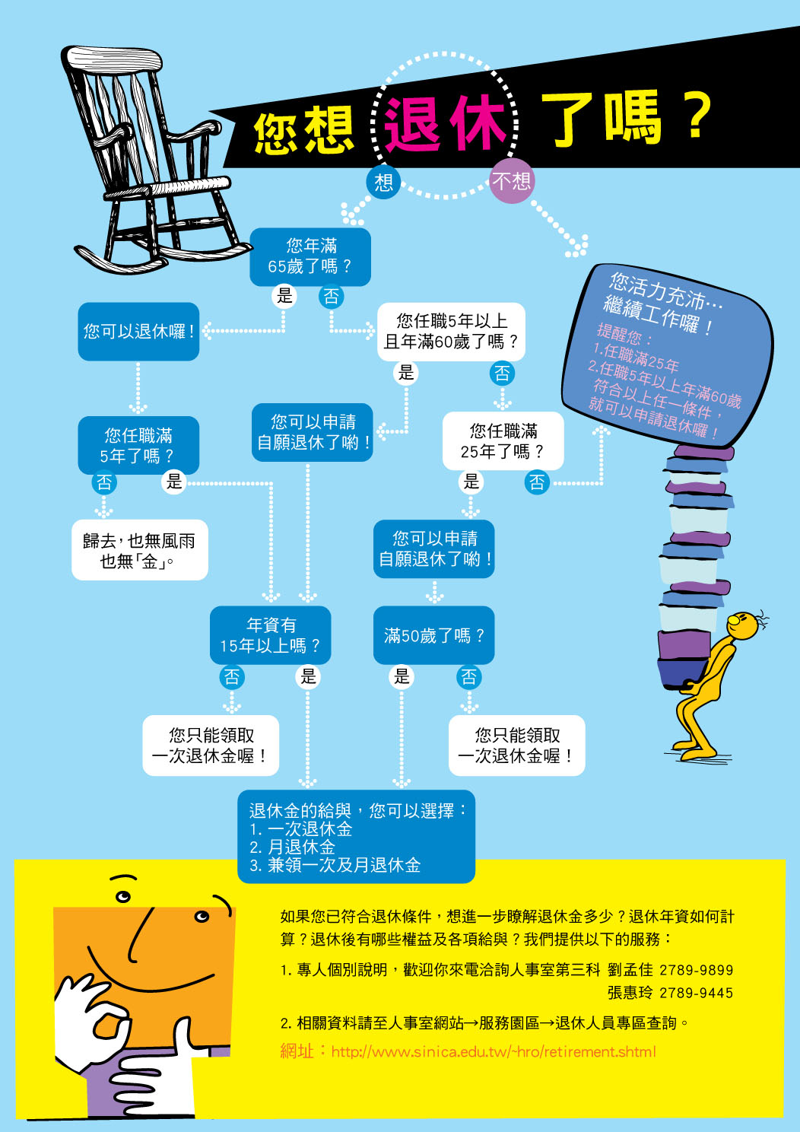
人事室「退休服務相關訊息」公告
想知道您符合退休條件嗎？
如果您任職滿5年以上且年滿65歲，您可以退休了。
如果您任職滿5年以上且年滿60歲，或您任職滿25年，那麼您可以選擇自願退休。
如果您已符合退休條件，想進一步瞭解退休金多少？退休年資如何計算？退休後有哪些權益及各項給與？我們為您提供以下的服務：
1. 洽詢電話：人事室第三科劉孟佳2789-9899、張惠玲2789-9445
2. 相關資料請至人事室網站→服務園區→退休人員專區查詢。
網址http://www.sinica.edu.tw/~hro/retirement.shtml
知識天地
地方貨幣與地方主體性：美拉尼西亞的例子
郭佩宜 (民族所助研究員)
單一國家─單一貨幣的制度曾是世界的主流，尤其二次大戰後獨立的國家，常以發行自己國家的貨幣，作為掌握經濟主權的方式，且具有高度象徵意義，但此舉對小國經濟發展未必全然有利。近年趨勢改變，自從歐元上市且表現強勢後，整合區域多種貨幣的策略引發許多討論，包括亞洲部分區域使用單一貨幣的可能性。

在南太平洋島國中，1960、1970年代獨立的玻里尼西亞國家（如薩摩亞、東加）和美拉尼西亞諸國（含斐濟、巴布亞新幾內亞、所羅門群島、萬那度）主權意識強烈，也紛紛在獨立時發行國家貨幣，並在貨幣設計上展現國家文化特色。然而上述島國在全球經濟競爭中貨幣持續貶值，以所羅門群島為例，原本1978年獨立時發行的所幣（Solomon Dollar）以1：1的匯率取代原用之澳幣（Australian Dollar），但走勢一路下滑，到了2007年所幣兌換澳幣已貶值至接近1：6了。或許有鑑於此，玻里尼西亞的一些獨立國家（如吉里巴斯、庫克群島）未發行自己的貨幣而繼續使用澳幣或紐西蘭幣，晚近脫離託管的密克羅尼西亞諸國（例如密克羅尼西亞聯邦、帛琉、馬紹爾群島）則選擇繼續使用美金作為官方貨幣。近年開始有學者以及政治人物提出簡化區域內貨幣，以「南太平洋貨幣」（South Pacific Currency）、甚或全部以最大經濟體的澳幣取代的想法，認為將有助於觀光以及經濟發展。不意外的，此主張也引起辯論，以及澳洲是否在南太平洋成為新殖民者的疑慮。
在小國國家貨幣退流行、區域單一貨幣主張漸漲的趨勢下，美拉尼西亞卻有小小的地方逆流──有的民族依舊抗拒國家貨幣的進入，有的則企圖將殖民前已經流通的傳統地方貨幣提升為國家認可的官方貨幣之一。以下筆者以三個例子來簡要說明，這些地方人群如何透過傳統貨幣，與國家力量協商，企圖取得經濟與文化的主體性；至於這些過程是否能成功，則有待未來繼續觀察。
貨幣的道德價值：Kwaio人的抵抗
即使1970年代後美拉尼西亞各國紛紛脫離殖民統治而獨立，地方社會對於國家的介入並非全盤被動接受，當地人面對外來貨幣系統時常以當地文化脈絡來理解與使用，從而展現出區域的特殊性。例如巴布亞新幾內亞York島民常將當地的傳統貝珠錢稱為「重的」，具有較高的道德價值，而外來貨幣則為「輕的」，因無法如貝珠錢一樣創造長遠的社會關係，在道德光譜上較差（Errington & Gewertz 1995）。所羅門群島的Kwaio人則是更極端的例子，他們透過地方貨幣作為對抗手段，以維持自身的主體性。山區的Kwaio人從與歐洲人接觸以來一直對外來政經勢力和宗教的侵入，採取高度抗爭的態度，當資本主義無可避免的進入、Kwaio人不再能全然自外於區域經濟運作後，他們仍不斷設法與「政府」劃定文化的界線。和York島民一樣，Kwaio人也認為傳統貨幣和國家貨幣有輕重之分，他們特別將國家貨幣排除於重要的生命儀禮範疇──尤其是聘禮、喪禮交換等與社會再生產有關的場合，此時僅可使用傳統地方貨幣kofu。此外販賣農產品或在都市打工賺得的現金，無法直接用於購買生命儀禮所需的kofu，而是在城裡購買商品（如罐頭、香菸、電池等），然後在家鄉賣出換得較短的貝珠錢，累積串起後再於儀式中使用。透過這種方式，尤其是藉由對傳統貨幣不可與國家貨幣直接轉換（convert）的限制，Kwaio人在文化上保有了部分傳統不受國家貨幣（及其代表的國家力量）侵入的空間（Akin 1999）。
雙重貨幣：Tolai人爭取官方認可
後殖民時代的巴布亞新幾內亞發行其國家貨幣Kina，不幸持續貶值，地方上的人民感到無力介入，卻得蒙受經濟衰退的苦果，於是設法自尋出路。該國新不列顛省的Tolai人眼見Kina在全球貨幣市場中一路下滑，等於當地人的財富縮水、購買力下降，於是從1990年代開始要求地方政府承認其傳統貝殼貨幣（tambu或tabu）的價值，他們主張tambu才是該族生存的依賴。在地方上，tambu一直維持高度流通和使用，無論是用於教堂捐獻、繳交學費、或到商店購物（Errington & Gewertz 1995）。有些人主張設立傳統財富銀行，「以穩定、規律和控制tambu貨幣」，使其能成為官方貨幣（legal tender）之一。此舉也引來部分批評，認為tambu的儀式意義與法定貨幣屬不同範疇，不應混淆。到了2002年地方政府終於認可此傳統貨幣作為正式的官方貨幣，一家銀行（Tabu Exchange/ Bank）也於該年2月份設立。
貨幣的製造者：Langalanga人的主動參與
筆者近年來研究的所羅門群島的Langalanga人，是區域內傳統貨幣貝珠錢（bata）的製造者。貝珠錢是區域內通用的結婚聘金，此外也用於土地交易、和解與賠償，以及做為個人飾物。在西方貨幣進入後，區域內其他族群紛紛停止製造傳統貨幣，但西方/國家貨幣無法完全取代Langalanga貝珠錢，後者仍繼續流通使用。近年來貝珠錢的製作流程漸次成為「文化觀光」的賣點，並發展出因應觀光的各式裝飾性紀念品，成為Langalanga文化的重要表徵。同時，貝珠錢也在國內廣為接受，成為重要儀式裝扮配件以及個人流行飾物。雖然Langalanga在全國人口比例上僅占少數，該族的貝珠錢卻從前殖民時期的小範圍、地區性聘金，擴大為全國通行但形式具地域差異性的聘金；所羅門群島脫離英國殖民而獨立之後，貝珠錢反而被更多族群接受，並成為該國對外呈現的重要文物特產。
如前所述，當地人對地方貨幣的理解，往往對照於國家貨幣。在Langalanga，國家貨幣可直接用於購買貝珠錢，但兩者具有不同的道德價值；與York島民和Kwaio人的概念略有差異，Langalanga人認為貨幣的道德價值特別建立在貨幣如何被「製造」、取得的層面。與其他使用貝珠錢的美拉尼西亞族群不同，Langalanga人不但是貨幣的使用者，也是傳統貨幣的「生產者」，他們在傳統貝珠錢上賦予較高的道德價值，可總括以一句話來表達：“bata e nana (shell money is hard)”。在這個行為取向（action-oriented）的社會中，當地人對貝珠錢的理解，強調辛苦勞動與貿易的過程：貝珠錢是人的身體透過「製作」（galona），和貝殼等材料產生關係而形成的，其重要性在於透過人的身體活動，而且是細膩而勤苦的勞動，才能造就此物的誕生。其中的身體經驗，包括潛水、岸邊撿拾等方式以獲取貝殼，還有辛勤敲碎、磨平、鑽孔、編串等製作過程。貝珠錢的意義首先是來自人─物的身體經驗，其後透過一連串的流動以及與社會關係進行連結，進而產生新的意義。貝珠錢被認為內嵌有一定的力量，其中特別華美的種類tafuliae，被認為可以建立關係、維持和平、有助於社會再生產。相反的，國家貨幣則是 “easy come, easy go”，很快在商店消耗於購買啤酒與二手衣服。
以往的研究多偏重於美拉尼西亞地方貨幣的使用者，對於非當地製作的傳統／當代貨幣的理解與使用。Langalanga的特殊之處在於他們是專業的「貨幣製造者」，其對傳統貨幣的認知也與此角色息息相關。筆者曾數度聽到年長的報導人很驕傲的說，Langalanga有如「中央鑄幣廠」、「中央銀行」，其貝珠錢全國流通，「等於Langalanga人控制了整個國家」。Langalanga人面對國家的方式與Kwaio人的排拒性與保持距離不同。他們積極參與國家經濟、政治，在國家建構過程中，透過地方貨幣成為積極的行動者。其貝珠錢一方面被國家吸納，成為國家的文化表徵之一，而另一方面，製作貝珠錢的Langalanga人藉由「製造貨幣」的過程，在取得經濟利益外，也標示了自己在國家經濟體系中的主動性與主體性，進而維持並加強了地方的文化認同。
學術演講
日期 | 時間 | 地 點 | 主 持 人 | 講 員 | 講 題
數 理 科 學 組
3/19(一) | 10:30 | 統計所  2樓交誼廳 | 陳珍信博士 | 劉維中博士  (生醫所) | The Epidemiology of Verocytotoxin-Producing Escherichia coli
3/19(一) | 16:00 | 數學所會議室 | 劉太平博士  林琦焜博士 | 李俊璋先生  (台灣大學) | Schrodinger Equation (6)
 |  |  |  | 吳恭儉先生  (交通大學) | Sobolev’s Inequality (10)
 |  |  |  | 郭鴻文博士後  (台灣大學) | Boltzmann Equation (18)
3/20(二) | 14:00 | 物理所1樓演講廳 | 林耿慧博士 | 游正博所長(細生所) | 從四分溪談到幹細胞研究
3/21(三) | 10:30 | 數學所會議室 |  | Dr. David. B. Saakian  (Yerevan Physics Institute, Armenia) | Exact Results for the Finite Population Size Quasispecies Model
3/21(三) | 10:30 | 資訊所新館1樓  106演講廳 |  | 林軒田先生  (California Institute of Technology, USA) | Automatic Ranking by Extended Binary Classification
3/21(三) | 10:30 | 統計所  2樓交誼廳 | 陳珍信博士 | 林培生博士  (中正大學) | Estimating Equations for Spatial-Temporal Data
3/21(三) | 14:00 | 環變中心演講廳  (人文館南棟11樓) | 龍世俊博士 | 曾于恆助理教授  (臺灣大學) | From Fish Swimming to Global Warming
3/22 (四) | 9:30 | 統計所308室 | 陳君厚博士 | Prof. Antony Unwin (Univ. of Augsburg, Germany) | Short Course on Visualization of Large Datasets
3/22 (四) | 14:00 | 資訊所新館1樓  106演講廳 |  | 莊樹諄助研究員  (基因體中心) | TIGP-BP 3/22 Talk:  A Plant Genome Annotation Pipeline for Rice Gene and Alternatively Spliced Variant Identification
3/22 (四) | 14:00 | 地球所  3樓演講廳 |  | Prof. Sheng-Rong Song (台灣大學) | Frictional Temperature and Heat of the 1999 Chi-Chi Taiwan Earthquake

日期 | 時間 | 地 點 | 主 持 人 |  | 講 員 | 講 題
3/22 (四) | 15:30 | 化學所  A108會議室 | 陳玉如博士 |  | 孟子青助研究員  (生化所) | Redox Regulation of Protein Tyrosine Phosphates by Reactive Nitrogen Species
3/23 (五) | 10:30 | 統計所  2樓交誼廳 | 陳珍信博士 |  | Dr. William M. Briggs (Cornell Univ., USA) | A Statistical Model for Changes in Number and Intensity of Tropical Cyclones
生 命 科 學 組
3/16(五) | 10:30 | 生化所114室 |  |  | Prof. Maurice Goeldner (Univ. Louis Pasteur Strasbourg, France) | Regulation of Biological Activities Using Photochemical Methods
3/19(一) | 11:00 | 生醫所地下室  B1B演講廳 |  | 蕭百忍博士 | 施修明副研究員  (生醫所) | Wrestling with SUMO Modification
3/19(一) | 15:00 | 生化所114室 |  |  | Dr. Kelly Tseng  (Harvard Medical School, USA) | Pathways that Control Xenopus Tail Regeneration
3/20 (二) | 11:00 | 生醫所地下室  B1B演講廳 |  | 蕭百忍博士 | 譚婉玉副研究員  (生醫所) | A Trio of RBM4: Alternative Splicing, Translational Control and Muscle Cell Differentiation
3/20 (二) | 15:00 | 多樣中心  1樓演講廳 |  | 曹順成博士 | 王琄嬋博士後  (生醫所) | Inquilinism between Two Gall-Forming Social Aphids
3/21 (三) | 15:30 | 生化所114室 |  |  | Dr. Michel Chrétien (Ottawa Health Research Institute, Canada ) | Avian Flu, HIV-AIDS: How to Fill the Gaps to Survive?
人 文 及 社 會 科 學 組
3/16 (五) | 14:30 | 社會所人文館  南棟802室 |  |  | Prof. Andrew Walder  (史丹福大學, USA) | A Tale of Two Transitions: Markets and Inequality in Rural China and Vietnam
3/16 (五) | 15:00 | 經濟所B棟110室 |  |  | 周賢瑞先生  (McGill Univ., Canada) | Strategic Trade Policy in a Vertically Related Market: Two Upstream Countries vs. One Downstream Country
3/17 (六) | 14:00 | 經濟所C棟103室 |  |  | Prof. Yukihiko Funaki  (日本早稻田大學) | Sequentially Stable Coalition Structures
3/19 (一) | 14:30 | 民族所2319會議室 |  |  | 雷祥麟副教授  (清華大學) | 痰的管理：民國時期的肺結核與癆病
3/20 (二) | 10:00 | 人社中心  B202會議室 |  |  | 楊翠華研究員  (近史所) | 美援對台灣的衛生計畫與醫療體制之形塑
3/20 (二) | 10:00 | 人文館北棟9樓  法律所第2會議室 |  |  | 簡資修副研究員  (法律所) | 風險、自治與經濟分析─以台灣關愛之家協會案為例
3/20 (二) | 14:30 | 歐美所研究大樓  1樓會議室 | 林正義博士 |  | Prof. William C. Vocke, Jr. (政治大學) | The Impact of Domestic Factors on US Policy in East Asia
3/20 (二) | 15:00 | 經濟所B棟110室 |  |  | 許光中先生  (Texas A&M Univ., USA) | 1. Does Outsourcing Always Benefit Skilled Labor? A Dynamic Product Cycle Model Approach  2. Outsourcing, Innovation, and Wage Inequality in the United States: What Happened to the Outsourcing Effect on Wage Inequality in the 1970s?
3/ 22 (四) | 14:00 | 人社中心前棟3樓調研中心焦點團體室 | 楊孟麗博士 |  | 彭森明教授  (台灣師範大學) | 如何提升網路調查之回覆率及應用統計方法做調整

